CATÁLOGO

TALLAS: L,S,M.

PRECIOS:

Diseño trueno 15 €.
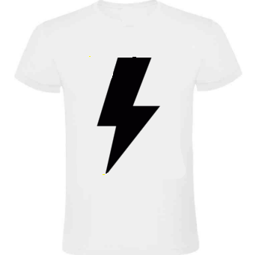

Esta camiseta es para salir.

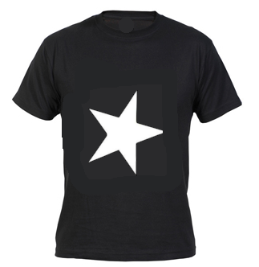
Diseño estrella 17,50 €.

Esta camiseta es de sport.

Diseño corazón 15 €.

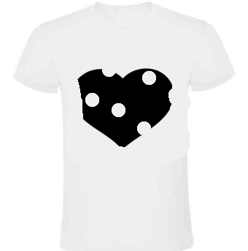

Esta camiseta es de pijama.

